**(8 - 14 июля 2024)**

**Индекс**

ГЛАВНОЕ 2

❖ Проанализированы меры, принятые для контроля цен на Кубе 2

❖ Парламент Кубы разработает насыщенную повестку дня 3

❖ Куба представляет 21 район с благоприятными условиями для установки ветряных электростанций 4

❖ Куба утвердила декреты, представляющие интерес для частного сектора 6

БЛОКАДА США ПРОТИВ КУБЫ 7

❖ Кубинцы в Никарагуа осуждают террористические заговоры 7

❖ Перу осуждает спонсирование США терроризма против Кубы 8

❖ Аргентина требует исключить Кубу из списка террористов 9

❖ Диас-Канель осуждает постоянную враждебность США по отношению к Кубе 10

МЕЖДУНАРОДНЫЕ ОТНОШЕНИЯ 11

❖ Коммунистические партии Кубы и Греции укрепляют связи 12

❖ Президент Кубы направил послание на встречу высокого уровня в Китае 12

❖ Куба призывает к созданию инклюзивного мирового порядка и приветствует усилия Китая 13

❖ Кубинская вакцина "Цимавакс" зарегистрирована в Беларуси 14

ДВУСТОРОННИЕ ОТНОШЕНИЯ 15

❖ Заявление ГД «Об исключении Республики Куба из списка Государственного департамента США государств — спонсоров терроризма» 15

❖ Новые проекты по исследованию и разработке лекарств между "Биокубафарма" и российским фондом "Сколково 16

❖ Кубинские и российские ученые укрепляют связи друг с другом 17

❖ Российско-кубинский центр подготовки спасателей отмечает 10-летие 18

|  |
| --- |
| ГЛАВНОЕ |

# Проанализированы меры, принятые для контроля цен на Кубе

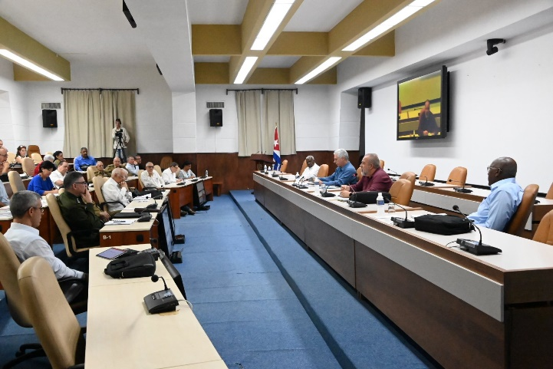

Гавана, 11 июля Премьер-министр Кубы Мануэль Марреро сегодня считает необходимой мерой временное регулирование максимальных розничных цен на продукцию, импортируемую экономическими субъектами.

Об этом глава правительства заявил в ходе ежемесячного заседания рабочей группы по предотвращению и противодействию преступности и нелегальности.

Марреро подчеркнул важность утвержденного постановления для сдерживания роста цен на продукты, пользующиеся повышенным спросом, и призвал обратить внимание на контрольные мероприятия по его соблюдению.

"Мы ведем борьбу с Министерством финансов и цен, с различными провинциями, и цель этих первых дней - не впадать в крайности, а убеждать, но мы подтверждаем готовность обеспечить соблюдение принятых норм", - подчеркнул он.

Согласно официальному сообщению кубинского правительства на сайте X, на встрече также анализировалось соблюдение мер, направленных на предотвращение и борьбу с хищениями топлива.

Участники оценили недостаточные результаты работы Unidad Empresarial de Base Ómnibus Urbanos Guantánamo, подчиненного местным органам народной власти этой территории.

В этой связи премьер-министр уточнил, что уголовное судопроизводство и работа полиции не заменяют административного контроля.

В другом месте своей речи он высоко оценил работу социальных работников в народных советах и настаивал на необходимой интеграции с группами профилактики и социального внимания в общинах.

В ходе встречи была дана оценка показателей борьбы с незаконной деятельностью, в которой сообщалось, что уровень преступности остается высоким, хотя и снизился по сравнению с апрелем. **(Пренса Латина)**

# Парламент Кубы разработает насыщенную повестку дня

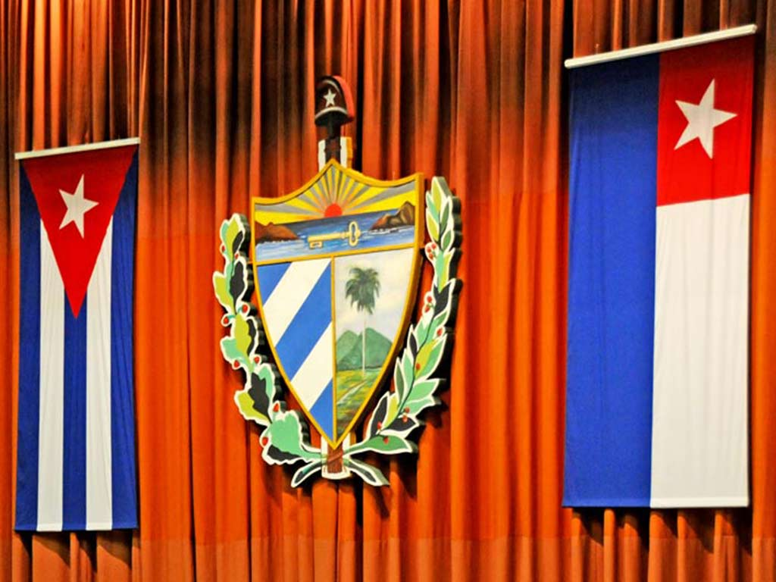

Гавана, 12 июля Национальная ассамблея народной власти (НАНП, парламент) Кубы на следующей неделе разработает насыщенную законодательную повестку дня, а в экономической сфере она будет иметь огромное значение для жизни нации.

По словам секретаря этого органа Гомеро Акосты, третий очередной период сессий 10-го законодательного органа ННП начнется в следующую среду, но до этого около 90 вопросов будут проанализированы в 11 постоянных комитетах 15 и 16 числа.

Заседанию предшествует большая работа, в ходе которой депутаты посетили более тысячи рабочих мест, учреждений и общин, а также побывали в муниципалитетах и провинциях страны, сообщил Акоста накануне в эфире радиопрограммы Mesa Redonda.

Он пояснил, что на встрече будут обсуждаться предложенные законы о гражданстве, миграции и иностранцах, а также законы об административной процедуре, прозрачности и доступе к публичной информации и о системе почетных званий и наград.

Делегаты также рассмотрят проект политики для закона о социалистическом государственном предприятии, который должен быть представлен в будущем, сказал он.

Делегаты также изберут мировых судей в Верховный народный суд, правительство центральной провинции Вилья-Клара будет подотчетно, а группа депутатов займет вакантные места.

Кроме того, по его словам, будут избраны члены Национальной избирательной комиссии, созданной для организации, проведения и контроля за выборами, народными опросами, плебисцитами и референдумами.

При рассмотрении экономических вопросов премьер-министр Мануэль Марреро объяснит депутатам, как продвигается реализация мер по исправлению перекосов и стимулированию экономики, сказал он.

В тесной связи с этим, по его словам, будет представлена информация об экономике в первые месяцы года и обновленная информация об исполнении бюджета и его ликвидации на 2023 год.

Он отметил, что вопросы, которые будут рассматриваться, отвечают национальным проблемам, в соответствии с полномочиями и компетенциями парламента, с намерением найти эффективные решения для них.

Он заверил, что Ассамблея и постоянные комитеты постоянно проверяют выполнение направлений и решений органа.

По словам председателя по конституционным и правовым вопросам ANPP Хосе Луиса Толедо, интенсивная законодательная деятельность обусловлена вступлением в силу новой Конституции в 2019 году, необходимостью разработки ее норм, а также той ролью, которую играют декретные законы в противовес закону. **(Пренса Латина)**

# Куба представляет 21 район с благоприятными условиями для установки ветряных электростанций

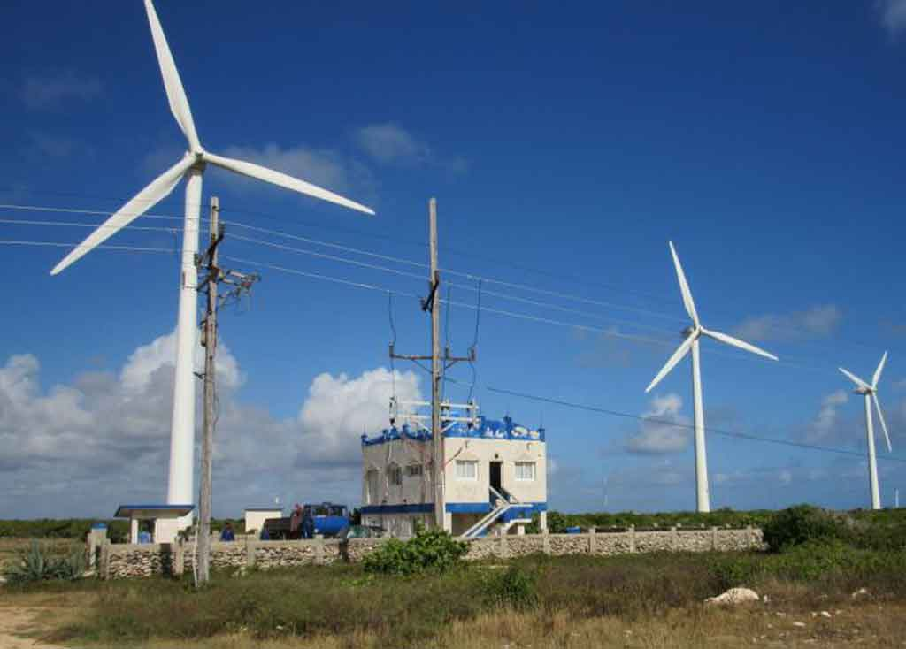

Гавана, 13 июля Кубинские исследователи подтвердили существование в карибской стране 21 района с благоприятными условиями для установки ветряных электростанций, об этом было объявлено здесь сегодня.

Эти районы расположены в основном на северо-центрально-восточном побережье архипелага, в частности, в провинциях от Камагуэя до Ольгина, на юге восточного региона острова и в самой западной южной части Пинар-дель-Рио, сообщает газета Granma.

Магистр наук Альфредо Родригес, координатор группы по возобновляемым источникам энергии Института метеорологии, сообщил газете, что технически возможный потенциал производства электроэнергии на Кубе за счет ветра составляет около 1100 мегаватт (МВт).

Однако серьезные финансовые ограничения, с которыми сталкивается страна из-за ужесточения блокады, введенной США, и несправедливое включение Кубы в список государств-спонсоров терроризма замедляют прогресс этого возобновляемого источника на национальном уровне.

Конрадо Морено, доктор технических наук и профессор Центра изучения технологий возобновляемых источников энергии при Гаванском технологическом университете имени Хосе Антонио Эчеверрии, заявил, что этот неблагоприятный экономический сценарий требует поиска жизнеспособных вариантов использования потенциала ветровой энергии.

В этом смысле эксперт указал на удобство использования ветряных турбин средней мощности, вместо того чтобы планировать строительство крупных ветряных электростанций в ближайшем будущем.

"Когда я говорю о ветряных турбинах такого типа, я имею в виду те, мощность которых составляет от 100 до 1000 киловатт (кВт)", - пояснил он.

По его словам, все ветряные турбины, расположенные на Кубе, относятся к среднему классу мощности, а самая большая из них, расположенная на территории страны, имеет мощность 850 кВт и находится на ветряной электростанции Gibara 1 в Ольгине.

Но оборудование, запланированное для будущих ветряных электростанций Herradura 1 и Herradura 2 в Лас-Тунасе, составит 1500 и 2500 кВт соответственно.

Между ними будет установлено 54 машины, что, учитывая их размеры, является беспрецедентным проектом на Кубе, но он сталкивается с различными препятствиями в области финансирования и материальных ресурсов для его завершения, добавил он.

Д-р Морено отметил, что ветряные турбины средней мощности, благодаря своим техническим характеристикам, могут быть легко интегрированы в различные проекты по производству возобновляемой энергии, для самопотребления и распределенной генерации, при наличии соответствующих ветровых условий.

Эти ветряные турбины просты в установке, эксплуатации, транспортировке и обслуживании, оказывают меньшее воздействие на окружающую среду и визуальное восприятие, чем крупные машины, и, самое главное, занимают мало места. **(Пренса Латина)**

# Куба утвердила декреты, представляющие интерес для частного сектора

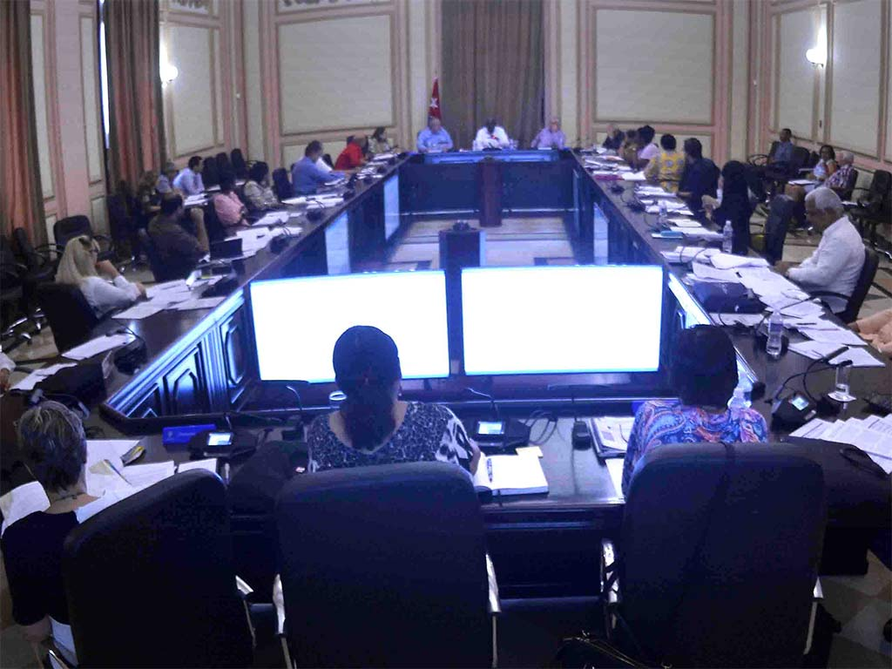

Гавана, 13 июля Государственный совет Республики Куба сегодня утвердил декреты, представляющие интерес для частного сектора, в присутствии президента Мигеля Диас-Канеля, главы этого органа Эстебана Ласо и премьер-министра Мануэля Марреро.

Существует шесть норм, которые касаются самозанятости (TCP), несельскохозяйственных кооперативов, микро-, малых и средних предприятий; в этом смысле другие законодательные инициативы регулируют контрибуции для этих видов экономической деятельности.

Кроме того, Декреты-законы устанавливают "Специальный режим социального обеспечения для этих экономических субъектов в негосударственном секторе и правила, касающиеся "Владельцев проектов местного развития".

Государственный совет также одобрил поправки к закону 113 "О налоговой системе", сообщили источники в Национальной ассамблее народной власти (парламенте) Кубы, ссылаясь на новости кубинского телевидения.

Ранее инициативы, представленные высшему органу государственной власти Кубы, обсуждались в Совете министров и подвергались широким консультациям с организациями страны, местными органами власти и экономическими субъектами частного сектора.

Законы декрета направлены на реорганизацию деятельности этих субъектов и их вклада в развитие Карибского острова, а также являются частью мер правительства по исправлению перекосов и стимулированию экономики. **(Пренса Латина)**

|  |
| --- |
| БЛОКАДА США ПРОТИВ КУБЫ |

# Кубинцы в Никарагуа осуждают террористические заговоры

Манагуа, 11 июля Ассоциация кубинских резидентов в Никарагуа "Антонио Масео Грахалес" (ACRN) сегодня осудила террористические заговоры против карибской страны, вынашиваемые в Соединенных Штатах.

Президент ACRN Рафаэль Руис назвал правительство в Вашингтоне лицемерным, поскольку оно включает Кубу в список стран-спонсоров терроризма, в то время как именно оно финансирует эти наемные группы для нападения на Антильскую Республику.

"В Соединенных Штатах публично известно, что они обучают их во Флориде, вооружают их во Флориде, финансируют их и хотят привезти их на Кубу для дестабилизации", - подчеркнул Руис.

Это связано с последними разоблачениями проектов по осуществлению террористических акций в карибской стране, организованных в Южной Флориде.

В программе кубинского телевидения, опубликованной в минувший понедельник, были представлены результаты расследования Министерства внутренних дел, в результате которого был задержан 40-летний Арденис Гарсия Альварес, нелегально эмигрировавший в США в 2014 году и тайно ввозивший на Кубу оружие и боеприпасы по морю.

Согласно имеющимся данным, целью была вербовка людей для осуществления террористических акций и дестабилизации обстановки в стране.

Представитель ACRN напомнил, что только в этом году Соединенные Штаты выделили более 20 миллионов долларов на финансирование подрывной деятельности против крупнейшего из Антильских островов.

Он упомянул о солидарности Кубы и привел в пример медицинские бригады, которые прибывают в различные части мира, делясь тем малым, что у них есть, а не тем, что они могут выделить, только для того, чтобы Вашингтон приехал и "включил Кубу в список стран, спонсирующих терроризм, в то время как именно они (Соединенные Штаты) сеют террор". **(Пренса Латина)**

# Перу осуждает спонсирование США терроризма против Кубы

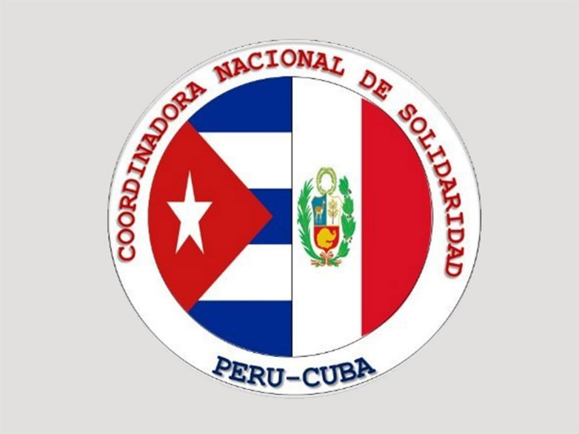

Лима, 11 июля Ликвидация новой попытки нападения на Кубу еще раз подтверждает, что Соединенные Штаты спонсируют терроризм, предупредил сегодня перуанский Координационный комитет солидарности с островом.

В своем коммюнике организация отметила, что операция Министерства внутренних дел Кубы вовремя пресекла попытку вооруженной контрреволюции, возглавляемую нелегальным иммигрантом, прошедшим обучение в США, откуда он тайно вернулся, привезя с собой оружие и боеприпасы для нападений.

Этот факт, говорится в заявлении, еще раз доказывает, что именно Соединенные Штаты стимулируют насильственные действия против Кубы и других стран мира, и именно поэтому они должны возглавить список "стран-спонсоров терроризма".

Отметив, что "не существует хорошего и плохого терроризма", авторы осуждают новый заговор, подготовленный и финансируемый в США и использующий кубинских наемников для дестабилизации и свержения Кубинской революции, пользуясь экономическими проблемами Кубы, вызванными блокадой со стороны США.

В тексте содержится требование исключить Кубу из произвольного списка предполагаемых спонсоров терроризма, который США называют предлогом для ужесточения блокады против кубинского народа.

"Мир уже знает и признает, что Куба спонсирует только спасение жизней, что она продемонстрировала в Перу и в 40 других странах в борьбе с пандемией Ковид-19", - добавляет она.

Координатор утверждает, что террористические атаки были запланированы на сегодняшний день, третью годовщину восстания, поддерживаемого Соединенными Штатами, чтобы посеять хаос и дестабилизировать обстановку на острове, с тщетным желанием положить конец Кубинской революции.

"Мы уверены, что правительство и героический кубинский народ победят все контрреволюционные действия, направляемые и финансируемые империализмом США, и преодолеют эти трудные времена с помощью солидарности всех дружественных народов и правительств", - добавляет он. **(Пренса Латина)**

# Аргентина требует исключить Кубу из списка террористов

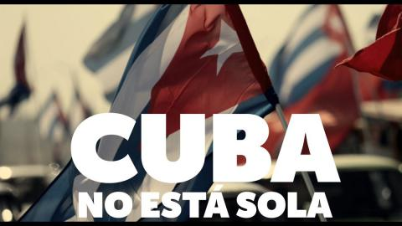

Буэнос-Айрес, 12 июля Постоянная ассамблея по правам человека (APDH) Аргентины присоединилась сегодня к голосам, требующим от правительства США исключить Кубу из списка предполагаемых спонсоров терроризма.

В своем заявлении APDH потребовала немедленного и окончательного исключения карибской страны из списка, составленного в одностороннем порядке Госдепартаментом США.

Она также призвала положить конец экономической, торговой и финансовой блокаде, которую Вашингтон навязывает крупнейшему из Антильских островов уже более 60 лет.

Для обоснования этой классификации нет никаких причин или оснований, поэтому это явно предвзятое и произвольное решение, преследующее подлые мотивы, говорится в послании APDH.

Кроме того, в нем предупреждается, что эта мера позволяет принимать решения и действия в ущерб интересам жителей острова, отказывая им в доступе к основным товарам и услугам, необходимым для достойной жизни. Это решение усиливает преступное окружение, направленное на радикальные политические, социальные, экономические и культурные изменения, нарушая принцип суверенитета и самоопределения народов, добавляется в нем.

В документе также отмечается, что, как было опубликовано Организацией Объединенных Наций, одностороннее обозначение противоречит фундаментальным принципам международного права и правам человека, включая право на питание, здоровье, образование, экономические и социальные права, право на жизнь и развитие.

Не Куба спонсирует терроризм, а сменяющие друг друга правительства США, которые стремятся навязать изменение внутренней политики этой страны, отмечается в коммюнике.

APDH, верная своим принципам и своей истории, выступает за уважение и соблюдение международного права и требует исключения Кубы из этого списка, а также отмены всех ограничений и мер, поддерживающих бесчеловечную и жестокую блокаду, которая на протяжении десятилетий приносит огромные страдания и жертвы народу острова, говорится в заключении. **(Пренса Латина)**

# Диас-Канель осуждает постоянную враждебность США по отношению к Кубе

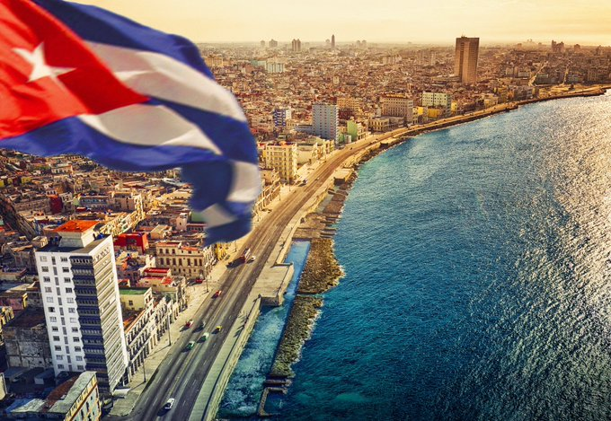

Гавана, 11 июля Президент Кубы Мигель Диас-Канель сегодня осудил постоянную враждебность Соединенных Штатов по отношению к его стране, которую он назвал по-настоящему независимой, мирной и единой.

"Антикубинская машина полна решимости привнести вопрос о Кубе в избирательную кампанию в США, используя коррупцию и ложь в этом процессе", - заявил президент в своем официальном аккаунте на сайте X.

В четверг министр иностранных дел Бруно Родригес сообщил, что в последние дни американские политики и Госдепартамент были полны решимости оклеветать остров в отчаянном поиске предвыборной поддержки со стороны антикубинской мафии.

Родригес подчеркнул, что эти действия направлены на оправдание жестокой и абсурдной политики экономического удушения кубинского народа.

В понедельник власти карибской страны раскрыли подробности операции по проникновению в страну, финансируемой из США и направленной на проведение атак на экономические, социальные и военные объекты с целью дестабилизации обстановки.

По словам полковника Виктора Альвареса, заместителя начальника специализированного органа Главного управления уголовного розыска МВД, о подобных фактах неоднократно сообщалось властям США, но никаких мер не принималось.

По мнению аналитиков, двойные стандарты американского правительства в решении такого деликатного вопроса, как терроризм, раскрывают истинную суть политики, с помощью которой сменяющие друг друга администрации США на протяжении более шести десятилетий стремились свергнуть кубинскую революцию. **(Пренса Латина)**

|  |
| --- |
| МЕЖДУНАРОДНЫЕ ОТНОШЕНИЯ |

# Коммунистические партии Кубы и Греции укрепляют связи

Гавана, 11 июля Организационный секретарь Коммунистической партии Кубы (КПК) Роберто Моралес принял сегодня генерального секретаря Коммунистической партии Греции (ККЕ) Димитриса Кутсумбаса, чтобы укрепить единство между двумя политическими организациями.

На встрече кубинский лидер подчеркнул важность содействия единству коммунистических, левых и прогрессивных партий, чтобы противостоять наступлению фашистских ультраправых, сообщает ПКК на своем сайте.

Моралес также подтвердил стремление к диверсификации отношений и выразил готовность развивать сотрудничество в областях, представляющих взаимный интерес.

Со своей стороны, лидер греческих коммунистов подтвердил поддержку ККЕ кубинской революции, присоединился к призыву исключить Кубу из фальшивого списка государств, якобы спонсирующих терроризм, и осудил усиление экономической, торговой и финансовой блокады США.

Кутсумбас и сопровождающая его делегация также посетили штаб-квартиру Центрального профсоюза Кубы, где побеседовали с генеральным секретарем этой профсоюзной организации Улисесом Гиларте, сообщает национальное телевидение. **(Пренса Латина)**

# Президент Кубы направил послание на встречу высокого уровня в Китае

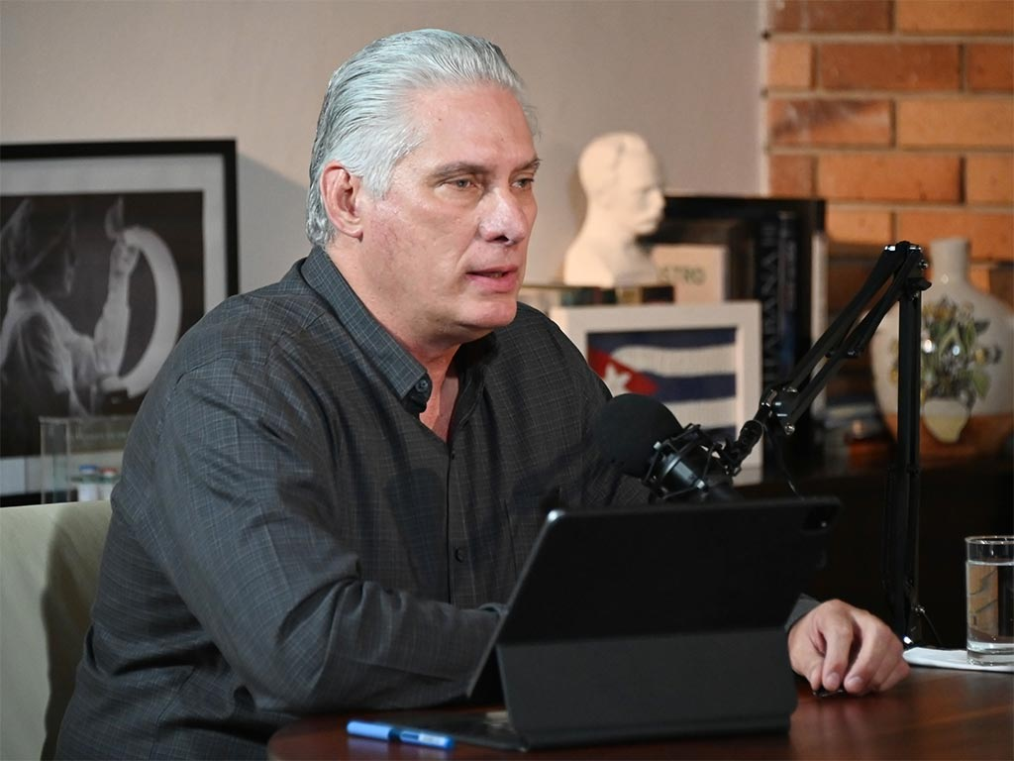

Гавана, 12 июля Президент Кубы Мигель Диас-Канель направил послание на второе заседание высокого уровня Форума глобальных действий по совместному развитию, которое проходит в Китае, сообщил сегодня МИД Кубы.

На открытии мероприятия было представлено видеообращение президента, в котором он призывает к продвижению развития как центральной оси системы международных отношений, к эффективному сотрудничеству для сокращения разрыва в неравенстве и к продвижению в реализации Повестки дня 2030.

По мнению Министерства иностранных дел, эта встреча, и в частности Глобальная инициатива развития, представляет для Кубы ценное пространство для развития обменов и сотрудничества на глобальном уровне.

Делегацию карибской страны на мероприятии возглавляет заместитель премьер-министра Хорхе Луис Тапиа, который также завершит двустороннюю программу, включающую встречи с представителями власти азиатского гиганта.

В этом году в Форуме глобальных действий по совместному развитию принимают участие высокопоставленные представители более чем 50 стран и международных организаций.

Основные мероприятия включают пять параллельных подфорумов по восьми ключевым направлениям сотрудничества в рамках Глобальной инициативы развития. **(Пренса Латина)**

# Куба призывает к созданию инклюзивного мирового порядка и приветствует усилия Китая

Пекин, 12 июля Вице-премьер Кубы Хорхе Луис Тапиа сегодня призвал к установлению справедливого и инклюзивного международного порядка и высоко оценил усилия Китая в этом направлении.

Во время встречи с китайским вице-премьером Дин Сюэсяном лидер Карибского бассейна заявил, что новое глобальное управление должно устранить разрыв между Севером и Югом и обеспечить дифференцированное отношение к развивающимся странам.

"Обещание развитых стран отчислять 0,7 процента от своего ВВП не выполняется уже более четырех десятилетий", - сказал он.

Кубинский вице-премьер также подчеркнул, что миллионы долларов, которые эти страны вкладывают в гонку вооружений, свидетельствуют о наличии достаточных ресурсов для развития международного сотрудничества.

"Для Кубы выполнение Повестки дня ООН на период до 2030 года является государственным обязательством и национальным приоритетом", - добавил он.

Тапиа заверил, что даже в условиях сложного инфляционного сценария, характерного для страны, крупнейший из Антильских островов является одним из государств латиноамериканского региона, которое вкладывает больше всего средств в социальную помощь и социальное обеспечение.

"Однако экономическая, торговая и финансовая блокада, введенная Соединенными Штатами против нашей страны, является главным препятствием для нашего развития и, следовательно, для реализации Повестки дня на период до 2030 года", - предупредил он.

По словам лидера страны, ограничения, вызванные этой блокадой и включением Кубы в произвольный список стран-спонсоров терроризма, "оказывают влияние на национальную финансовую панораму, которая сталкивается с нестабильным, недиверсифицированным и неустойчивым доступом к источникам финансирования развития".

Тапиа также высоко оценил усилия Китая по продвижению повестки дня в соответствии с законными интересами стран Глобального Юга.

По его словам, Форум глобальных действий по совместному развитию, в котором он принимает участие, заслуживает полного признания "за вклад в достижение цели поставить развитие на первое место в международной повестке дня".

"Как отметил президент Мигель Диас-Канель в своем видеообращении к этому форуму, Глобальная инициатива развития (GDI), предложенная председателем Си Цзиньпином, представляет собой очень подходящую основу для продвижения новых направлений сотрудничества в экономической, социальной и экологической сферах", - подчеркнул он.

Кубинский лидер отметил глобальный авторитет азиатского гиганта и важность подобной инициативы, которая предоставляет ресурсы развивающимся странам для реализации проектов с высоким социальным эффектом.

Тапиа воспользовался встречей, чтобы еще раз выразить благодарность кубинского народа и правительства Китаю за недавнее пожертвование, "которое свидетельствует о его искренней поддержке в трудные времена и особом характере двусторонних отношений".

"Куба готова предоставить свои лучшие практики и опыт на службу странам Юга через GDI", - заключил он.

В этом году в Форуме глобальных действий по совместному развитию принимают участие представители высокого уровня из более чем 50 стран и международных организаций. (**Пренса Латина)**

# Кубинская вакцина "Цимавакс" зарегистрирована в Беларуси

Минск, 12 июля (Пренса Латина) Министерство здравоохранения Республики Беларусь сообщило, что Экспертно-испытательный центр здравоохранения выдал регистрацию кубинской вакцине Cimavax, стало известно сегодня Пренса Латина.

Препарат, разработанный кубинским Центром молекулярной иммунологии, стал первой в мире запатентованной и официально зарегистрированной терапевтической вакциной против рака легких.

Посол Кубы в славянской стране Сантьяго Перес отметил, что решение регулирующего органа этой европейской страны о регистрации "Цимавакса" является неоспоримым достижением кубинских биотехнологий в стране с такими высокими стандартами и требованиями, как Беларусь.

Перес напомнил, что именно эта страна первой на континенте зарегистрировала кубинскую вакцину Soberana, разработанную против Covid-19.

По мнению дипломата Карибского острова, эта регистрация является признаком прогресса в двусторонних отношениях, в частности, в экономической и торговой сфере, что позволит увеличить экспорт Кубы.

Она также свидетельствует о прогрессе, достигнутом в сотрудничестве между научными сообществами двух стран, и может стать началом более динамичного процесса взаимной регистрации лекарственных средств как в Беларуси, так и на Кубе, сказал Перес. **Пренса Латина)**

|  |
| --- |
| ДВУСТОРОННИЕ ОТНОШЕНИЯ |

# Заявление ГД «Об исключении Республики Куба из списка Государственного департамента США государств — спонсоров терроризма»

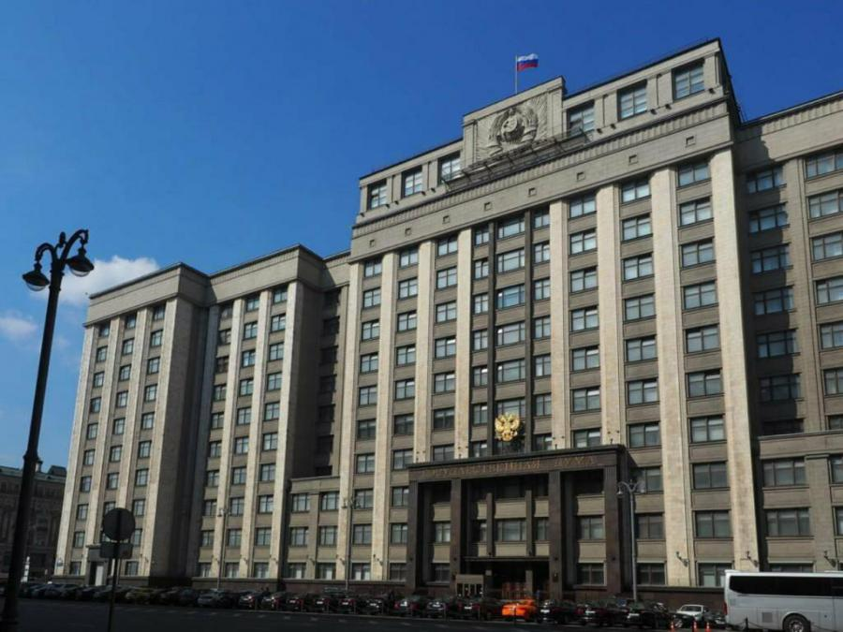

«Депутаты Государственной Думы Федерального Собрания Российской Федерации считают недопустимым, лишенным здравого смысла и не отвечающим современным реалиям сохранение Республики Куба в списке Государственного департамента Соединенных Штатов Америки государств — спонсоров терроризма.

Куба добросовестно выполняет свои международные обязательства, способствует нахождению политических решений, в том числе решению многолетнего вооруженного конфликта в Колумбии в качестве государства-гаранта. Включение Кубы в указанный список было актом, идущим вразрез с интересами колумбийского переговорного процесса. В настоящее время, когда ведутся мирные переговоры между правительством Колумбии и Армией национального освобождения, данный шаг не имеет ничего общего с международными усилиями по борьбе с терроризмом, его спонсорами и является не чем иным, как выражением политически мотивированного цинизма США, продолжением противоправной бесчеловечной блокады Острова свободы, политики санкций, призванных обеспечить запрет на все финансовые транзакции Гаваны.

Оказываемое США давление на Кубу — вопиющий пример вмешательства во внутренние дела суверенного государства, недобросовестного ведения межгосударственных отношений с использованием ограничительных мер. Депутаты Государственной Думы решительно отвергают такие односторонние меры в отношении Гаваны, считают любые элементы прессинга на кубинское правительство и граждан этой страны абсолютно необоснованными и неприемлемыми.

Американские рестрикции оказывают деструктивное влияние на процесс полноформатного встраивания Гаваны в мировую финансово-экономическую архитектуру, ограничивают права граждан Кубы на достойную жизнь.

Депутаты Государственной Думы исходят из того, что безотлагательное исключение Республики Куба из указанного списка будет способствовать построению многополярного мира, основанного на балансе интересов, принципах равноправия и справедливости».

# Новые проекты по исследованию и разработке лекарств между "Биокубафарма" и российским фондом "Сколково

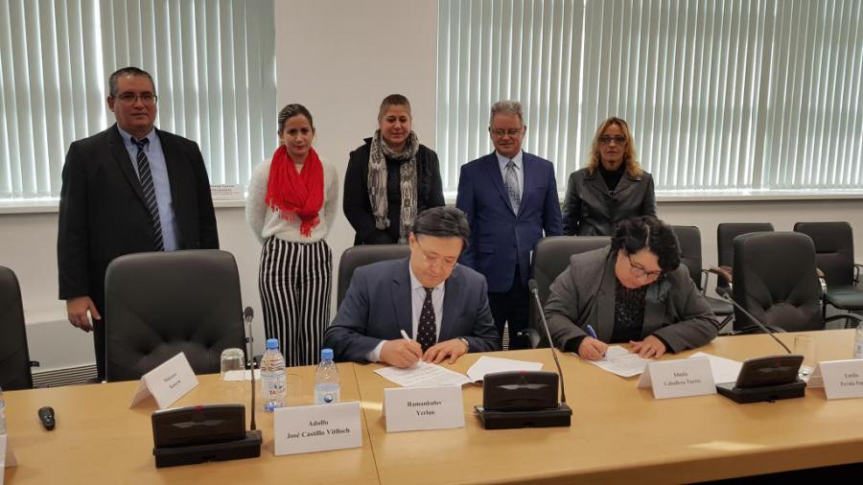

Москва, 10 июля. Пять новых исследовательских проектов, представленных компанией "Биокубафарма", были приняты Фондом "Сколково", головным учреждением Российского инновационного центра по разработке и коммерциализации передовых технологий.

Об этом сообщило представительство кубинской бизнес-группы в Москве, возглавляемое доктором Иданией Кабальеро. Пять предложений представляют собой инновационные молекулы, первые в своем роде в мире. Первая из них поступила от Центра исследований и разработки лекарственных средств (CIDEM) для лечения болезни Паркинсона и получает финансирование с 2018 года для проведения доклинических исследований и начала клинических испытаний в России.

Прогресс также демонстрируют проекты PELIMA от Центра генной инженерии и биотехнологий (CIGB) и AlFANIL от Центра молекулярной иммунологии (CIM) для лечения колоректального рака и меланомы соответственно.

Проект CIDEM по противомикробным препаратам, разработанный компанией Phylira, и новый проект Центра нейробиологии Кубы (CNEURO) по диагностике болезни Альцгеймера также находятся в процессе утверждения в 2024 году.

Пока в Российской Федерации финансируются разработки, но спрос на клиническую стадию будет расти в геометрической прогрессии. Одобрение проектов и результаты их доклинических исследований являются важным подтверждением.

Другие проекты, такие как внедрение вакцины VAC-MENGOC Института вакцин Финлей (награда Всемирной организации интеллектуальной собственности 1989 года), реализуются в рамках договора о сотрудничестве с компанией АФК. **(Посольство Республики Куба в Российской Федерации)**

# Кубинские и российские ученые укрепляют связи друг с другом

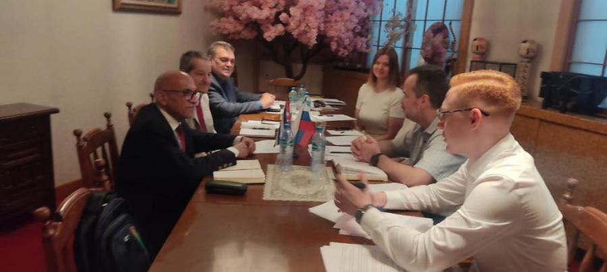

Москва, 11 июля. Более 20 молодых кубинских ученых посетят Россию, чтобы узнать об основных достижениях науки в этой стране и одновременно представить исследовательские работы, которые они ведут на острове.

Об этом договорились во время визита в Москву директор по стратегическим программам и проектам CITMA доктор Рикардо Касате и доктор Карлос Мендес, заместитель директора по международным связям этого министерства.

Директора провели встречи с представителями Российской академии наук, а также с руководством Министерства науки и высшего образования.

Также было дано добро на реализацию нескольких совместных исследовательских проектов между институтами двух стран по темам, представляющим взаимный интерес.

Другие мероприятия, направленные на углубление связей между учеными двух стран, также было решено осуществить до конца этого года. **(Посольство Республики Куба в Российской Федерации)**

# Российско-кубинский центр подготовки спасателей отмечает 10-летие

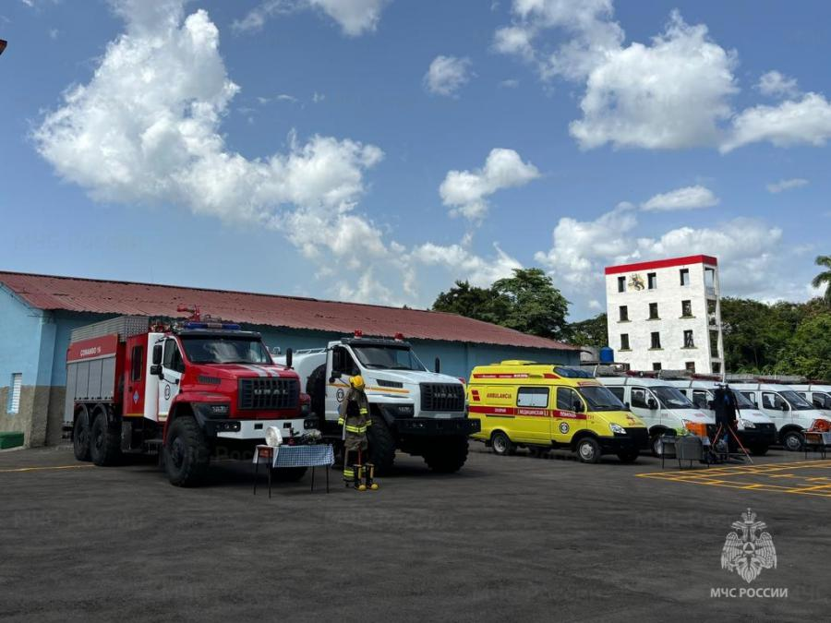

Москва, 11 июля. В штаб-квартире Российско-Кубинского регионального центра подготовки специалистов пожарно-спасательного профиля в Гаване прошли торжественные мероприятия, посвященные этой дате.

Министр МЧС России Александр Куренков направил поздравительное послание министру внутренних дел Республики Куба Ласаро Альваресу. Он отметил, что Центр был создан благодаря усилиям российских и кубинских специалистов как гарант стабильности и гуманитарной безопасности в латиноамериканском регионе. За годы своей активной деятельности Центр проделал большую работу. В результате сформирована необходимая современная материально-техническая база, оснащенная передовой спасательной и пожарной техникой, а также эффективным учебно-методическим оборудованием.

"Подготовка профессиональных кадров из стран Латинской Америки и Карибского бассейна в области гуманитарного реагирования на чрезвычайные ситуации, защиты населения и территории от чрезвычайных ситуаций природного и техногенного характера в свете глобальных политических, экономических и климатических изменений становится все более востребованной и является одной из основных задач Центра. Убежден, что он и впредь будет эффективно и профессионально выполнять этот комплекс важнейших задач, будет расти и совершенствоваться во имя самой главной ценности в мире - спасения человеческих жизней", - подчеркнул Александр Куренков.

На торжественном собрании представители Министерства внутренних дел Кубы отметили неоценимый вклад России в создание и развитие Центра. Почетными гостями стали руководители Национального штаба гражданской обороны, а также дипломаты из ряда латиноамериканских государств.

Решение о создании Центра было принято в ноябре 2009 года лидерами России и Кубы. К моменту его открытия в 2014 году была создана современная учебно-методическая база, привлечены высококвалифицированные преподаватели и специалисты из МЧС России.

Центр специализируется на обучении населения в области гражданской обороны и чрезвычайных ситуаций, а также на переподготовке и повышении квалификации. Обучение проводится, в частности, по программам "Ликвидация последствий чрезвычайных ситуаций на объектах нефтегазового комплекса", "Техника спасения", "Организация ликвидации последствий наводнений". В распоряжении спасателей учебные комплексы контейнерного типа "Штурм", комплекс для подготовки водолазов "Байкал", а также аварийно-спасательный инструмент и оборудование "Простор". Учебные классы Центра оснащены тренажерами для оказания первой помощи и горноспасательной подготовки.

За время работы Центра было проведено 83 курса повышения квалификации, в которых приняли участие около 1 200 слушателей. Из них 8 курсов были международными, в которых приняли участие 58 специалистов из стран Латинской Америки и Карибского бассейна. В этом году МЧС России планирует расширить предложение программ по беспилотным авиационным системам и пожарной технике.

Центр является первым учебным заведением подобного рода в Латиноамериканском регионе.

**(С официального сайта Министерства по чрезвычайным ситуациям Российской Федерации)**